SveltKit

Curso Udemy: Svelte & SvelteKit: O Guia Completo [Atualização de 2025]

# Iniciando um projeto

* Entre na pasta e no TERMINAL:
* npx sv create my-app
* cd my-app
* npm install
* npm run dev

# Funções puras

Seria uma function que recebe um parâmetro e produz uma saída sem efeitos colaterais...

Ficam em caching o seu resultado de entrada e o retorno... Não produzindo efeitos colaterais ao DOM

# Fila de Microfarefas

Adicionando Reatividade aos Componentes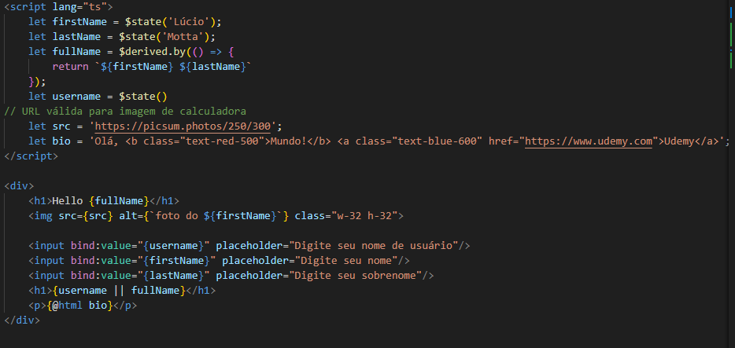  
$states(); huna de reatividade + bind:value(VAR)

[Pega o valor do alvo atual e atribui ao valor..]

# Efeito acionado ao atualizar a vaiavel

-Pega o 1ª valor carregado que definido na VAR

-Pega o valor que está sendo atribuído ao UserName...

